**Cara penggunaan Prophet Bot & GJBot**

Download :

* FlyWQ 2.7
* GJBot
* Prophet Bot Unleashed
* RenameIT (Edited)

1. Jalankan PW terlebih dahulum, login char anda.
2. Jalankan bot

|  |  |
| --- | --- |
| Nama Char telah muncul di menu bot  C:\Users\( ^ _ ^ )\Desktop\Screenshot\Screenshot 14 2.jpg | Client pw ygtelah di rename oleh bot  C:\Users\( ^ _ ^ )\Desktop\Screenshot\Screenshot 12 copy1.jpg |

Setelah tampilan bot muncul pastikan bahwa bot telah membaca char anda dengan benar dengan cara melihat di program bot telah muncul nama char anda dan bot juga akan merename nama client pw anda menjadi nama char anda (lihat gambar untuk lebih jelas)

1. Seting Skil yg akan digunakan.

|  |
| --- |
| Masuk menu Options – Skills  C:\Users\( ^ _ ^ )\Desktop\Screenshot\Screenshot 15 1.jpg |

|  |  |
| --- | --- |
| Maka akan muncul tampilan seperti ini.  C:\Users\( ^ _ ^ )\Desktop\Screenshot\Screenshot 18 1.jpg | SLOT SKIL & POT  C:\Users\( ^ _ ^ )\Desktop\Screenshot\Screenshot 12 15.jpg |

Anda tinggal memasukan tombil skil attack/ serang yg anda gunakan (kurang jelas liat gambar), kalo sudah diseting klik tombol **SAVE** di menu bot.

1. Seting Life Suport : setingan untuk mengatur auto pot dan auto mungut.

Masuk menu Options – Life Suport

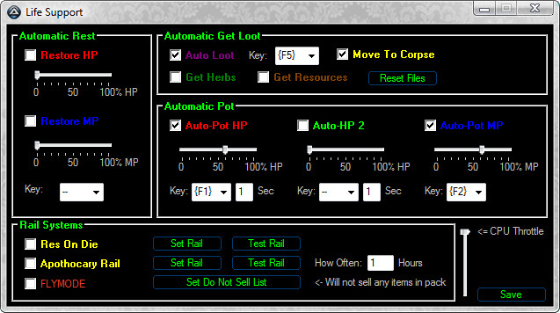

Keterangan :

* Auto Loot (Auto Mungut) = Pada contoh ini Saya gunakan tombol F4
* Auto Matic Pot :
* Centangi Auto pot-HP dan masukan di kolom key tombol tempat pot HP anda , bengitu juga dengan Auto-Pot Mp

Untuk Lebih Jelas Liat gambar SLOT SKIL & POT

* Selesai – Klik save

1. Pet Suport : Batle Pet / Pengaturan pet serang. (untuk fox lady)

Masuk menu Options – Pet Suport

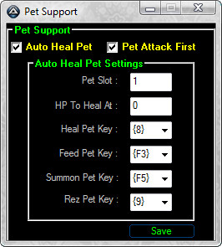

Pet Slot : Slot pet yg anda gunakan (Di program game pw tekan tombol **P**)

Hp To Heal At :heal darah pet (persentase darah pet untuk di heal klo ak biasany masukin 1000 :p)

Heal pet Key : tombol heal pet

Feed Pet key : Tombol makan pet

Sumon Pet Key : Tombol untuk memangil pet

Rez pet Key : Tombol Res Pet (menghidupkan kembali)

Untuk Lebih Jelas Liat gambar SLOT SKIL & POT

Selesai – Klik Save

1. Set Target List -Seting monster yang akan di bunuh.

Masuk menu Options – Set Target List maka akan muncul tamplan seperti berikut.

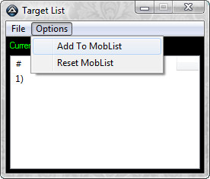

Untuk menambahkan monster kedalam target list klik options – Add To MobList

Anda akan diminta kembali ke program game anda, klik monster yang akan dibunuh (ingat di klik jangan diserang) tekan tombol **F11** untuk memasukan monster ke dalam target listm Jika telah selesai tekan **F10** untuk meyimpan daftar dan tekan **F9**untuk menjalankan bot atau klik **Start** di menu bot

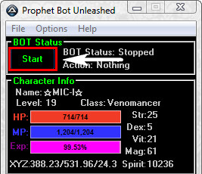

CATATAN PENTING SETIAP MELAKUKAN PERUBAHAN SELALU TEKAN TOMBOL SAVE